Tisková zpráva

„Lesem šel pan Kouba, hledal, kde je houba…,“ vycházejí neochočené Divoké básničky Aleny Müllerové pro děti i dospělé

„Divoké básničky jsou neochočené. Někdy vás pobaví, jindy vyděsí. Děti, nebojte se jich. Jsou hravé jako vy,“ říká o knize Zdeněk Svěrák

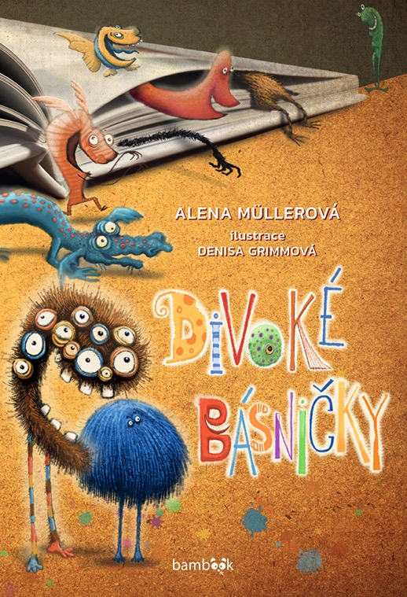
Z knihy Divoké básničky

Strašidlo Zalednice, divoká vejce, pidižvíci, tajemní Muk a Dut, ale i pan Kouba, který v lese honí neposednou houbu... Tyto a desítky dalších postav a zvířátek v lehce absurdních situacích i nejrůznější „pohádková havěť“ jsou tématy první knihy básniček pro děti autorky Aleny Müllerové nazvané Divoké básničky. Více než šedesátistránková sbírka plná neochočených, nespoutaných, rozvrkočených, lehce přidrzlých a přitom vtipných veršů, která svou bezprostředností pobaví i dospělé čtenáře, vychází 5. říjnav nakladatelství Bambook pod hlavičkou nakladatelského domu Grada. Čtenáři se v ní dozví, kam odlétají Vánoce, kdo žije pod klavírem či jaké ambice má populární papoušek. Autorkou ilustrací je držitelka Českého lva za nejlepší animovaný film Myši patří do nebe, režisérka, ilustrátorka a výtvarnice Denisa Grimmová.

Videoklip k básničce Pan Kouba a houba, v němž účinkují synové Denisy Grimmové a vnuci slavného hereckého páru Josefa Abrháma a Libuše Šafránkové: https://youtu.be/_4gVh1cLV18

Alena Müllerová, která vyrostla na písničkách Semaforu, Vodňanského a Skoumala, své vzory nezapře. V knize Divoké básničky pracuje se slovními hříčkami, hledá zajímavě znějící slova, cizeluje rytmus a rýmy, inspiruje ji znění slov, jejich zvukomalebnost. Kromě Muka a Duta se tak v Divokých básničkách objeví třeba Plk, Mamlásci, Plašmuška či Houslenky z houslí. Zalednice je podle autorky zase taková „moderní Polednice“ a patří ke stvořením poschovávaným doma za lednicí, pod klavírem, pod postelí nebo i v domovní schránce. „V Divokých básničkách se také objevuje skupina běžných pohádkových postav, které se pohybují v současném světě, což jsou víly sledující Stardance v televizi nebo strašidlo, mlsající lepidlo. A nakonec úplně vymyšlené hodné příšerky či rodina zjevů, nešťastných z toho, že jejich dítě je příliš hezké. Ráda si hraji se slovy a jejich různými významy, přehazuji písmenka a předpony, vymýšlím si, co by se stalo, kdyby věci kolem nás oživly. Myslím, že zacházím s jazykem a hrdiny svých básniček docela divoce. Na fantazii je krásné, že je bujná a nespoutaná,“ říká autorka Alena Müllerová. Mezi její další literární vzory patří Christian Morgenestern, Emanuel Frynta či Emily Dickinson. Müllerové oblíbený dramatik, scenárista a textař Zdeněk Svěrák čtenářům Divoké básničky doporučuje přímo na obalu knihy: „Divoké básničky jsou neochočené. Někdy vás pobaví, jindy vyděsí. Děti, nebojte se jich. Jsou hravé jako vy.“

S autorkou ilustrací Divokých básniček Denisou Grimmovou se Müllerová setkala jako kreativní producentka v České televizi při spolupráci na animovaném filmu Myši patří do nebe, který byl oceněný Českým lvem za nejlepší animovaný film. Společně si hned profesně sedly. „Mnoho let jsme se s Denisou Grimmovou potkávaly při vývoji a výrobě úspěšného animovaného celovečerního filmu Myši patří do nebe. Její tvorba mi konvenuje, miluji její nápady, tvořivost, fantazii a zároveň neuvěřitelnou trpělivost, pečlivost. Když jsem se rozhodla Divoké básničky vydat, měla jsem úplně jasno, že ji oslovím. Zdá se mi, že mi vidí do hlavy, natolik mi jsou její ilustrace k mým básničkám blízké. Navíc básničky zaujaly i její šikovné syny, mladičké filmaře, a ti mi několik básni zfilmovali,“ říká Alena Müllerová. V knize Divoké básničky doprovázejí ilustrace Denisy Grimmové všechny básně, někde dokonce putují přes celou dvoustránku, vykukují jakoby poza stránek, dívají se na čtenáře z nezvyklé perspektivy a fungují tak jako samostatné obrazové příběhy.

V České televizi Alena Müllerová pracuje už od roku 1998. Spolupracovala s Helenou Třeštíkovou na všech velkých projektech (prosíme případně doplnit ještě), jako jsou Manželské etudy či René – Vězeň svobody, Forman vs. Forman, Ester, Karolína, Mallory, nyní s ní chystá celovečerní dokument a televizní sérii o Báře Basikové. Začátkem devadesátých let společně s dalšími filmaři a sociology uvedly Helena Třeštíková a Alena Müllerová do života Nadaci Film a Sociologie, která se věnovala sociologii a dokumentárnímu filmu. Jako kreativní producentka v České televizi vede Alena Müllerová jednu z nejvšestrannějších tvůrčích skupin, věnuje se dokumentárním, hraným i animovaným filmům. Mezi její počiny patří například série Čtyři v tom či Rybí legendy Jakuba Vágnera, spolupracovala na dokumentech Život podle Václava Havla, Olga, Magický hlas rebelky nebo Jiří Suchý – Lehce s životem se prát. Zabývá se i sociální tématikou, například ve filmu Děti úplňku, cyklu Péče o duši, dokumentech Naděje až do konce a Pátý stupeň. Později se začala věnovat také animovaným a distribučním filmům a hraným televizním seriálům, nyní intenzivně pracuje na hraném seriálu o adopci.

Rodačka z Chomutova Alena Müllerová se od pěti let chtěla stát spisovatelkou. Vystudovala obor scenáristika a dramaturgie na pražské FAMU, před a po studiích pracovala v Krátkém filmu. Literární tvorba je pro ni koníčkem, na svém kontě má novelu Odporný svět (2004), spolu s Vladimírem Hanzelem sborník Albertov 16:00, příběhy sametové revoluce (2009), v roce 2016 vydala román Muž ve střídavé péči. Básničky píše od dětství, kdy je publikovala v Mateřídoušce a vyhrála s nimi mnoho literárních soutěží včetně Strážnice Marušky Kudeříkové. Později psala do šuplíku a se vznikem sociálních sítí své básně zveřejňovala na literárních serverech a na Facebooku, z čehož v roce 2018 vzešla kniha Nedělní chvilka fejsbukové poezie. Divoké básničky jsou její první sbírkou básní pro děti. „Doslechla jsem se, že děti nemají co recitovat, což bych chtěla knihou Divoké básničky napravit. Recitováni básní považuji za velmi důležité, povznášející a užitečné pro správnou výslovnost. Určitě je minimálně tak důležité jako matematika, kterou mám mimochodem také ráda,“ říká Alena Müllerová. Kniha Divoké básničky je dostupná na http://www.grada.cz/.

Kontakt pro média: Martina Reková, martina.rekova@4press.cz

Klára Bobková, klara.bobkova@4press.cz, +420 731 514 462

Divoké básničky
Alena Müllerová
Ilustrace: Denisa Grimmová
Vydala Grada Publishing a.s., pod značkou Bambook
Odpovědná redaktorka: Lucie Švecová
Jazyková korektura: Dana Pokorná
Grafická úprava a sazba: TypoText
První vydání, Praha 2023
Počet stran: 64
Cena: 249 korun
165×235 mm
https://www.grada.cz/divoke-basnicky-13887/

„Divoké básničky jsou neochočené. Někdy vás pobaví, jindy vyděsí. Děti, nebojte se jich. Jsou hravé jako vy.“ – Zdeněk Svěrák
Veselé básničky plné hravého humoru skvěle zabaví děti i rodiče.
Rozpustilé verše doprovázené vynalézavými a zábavnými ilustracemi jsou nejen o bytostech z pohádek, zvířátkách a lidech, ale také o věcech, které děti obklopují. Strašidla, skřítci, pidižvíci i další pohádková havěť se chovají poněkud nevypočitatelně a stejně jako vzteklí sloni, drzé ropuchy, nespavé slepice a jiná zvířata často projevují i různé člověčí nectnosti. Básničky psané současným jazykem se hodí k recitaci i předčítání a díky hře se slovy pomohou čtenářům poznat češtinu a nenásilnou formou si procvičit výslovnost.

Duk a Mut
Šli spolu Dut a Muk,
vypnutý měli zvuk.

Muk ani nemukal,
Dut ani nedutal.
Nikdo z nich nemrkal,
nikdo z nich nesmrkal.

Potichu mlčíce,
šli čtyři měsíce.

Pospolu, krok co krok,
s náladou smutnou,
možná, že příští rok
muknou a dutnou.
Pidi
Máme doma pidižvíka
a ten pořád něco žvýká.
Kupujeme za kačku
pro něj pidižvýkačku.

Máme taky píšťalku
a cvičenou píďalku.
K radosti nám postačí,
když píďalka zatančí.

Pidižvík jí píská,
a kdo spatně vidí,
musí koukat zblízka,
protože jsou pidi!

O společnosti GRADA Publishing

Nakladatelský dům GRADA Publishing, a.s. si od roku 1991 drží pozici největšího tuzemského nakladatele odborné literatury. Ročně vydává téměř 400 novinek ve 150 edicích z více než 40 oborů.
Od roku 2015 nakladatelský dům rychle expanduje i mimo oblast kvalitní odborné literatury. Tradiční značka GRADA zůstává vyhrazena odborným knihám ze všech odvětví a oblastí lidské činnosti. A ani pět novějších značek nakladatelství na knižním trhu jistě nepřehlédnete. První, u čtenářů úspěšnou značkou je COSMOPOLIS přinášející zahraniční i českou beletrii všech žánrů. Další již zavedenou značkou je BAMBOOK, značka dětské literatury předkládající malým čtenářům díla českých i zahraničních autorů a ilustrátorů. Značkou věnující se poznání, tématům z oblasti zdravého životního stylu, body-mind, spiritualitě či ekologii je ALFERIA. Akvizicí získaná značka METAFORA rozšiřuje nabídku nakladatelského domu o další kvalitní beletrii i zájmovou a populárně naučnou literaturu.
Prozatím poslední, rychle rostoucí značkou Nakladatelského domu GRADA je BOOKPORT, unikátní projekt online knihovny, který již dnes disponuje třetinou všech e-knih v ČR. Více na www.grada.cz.

